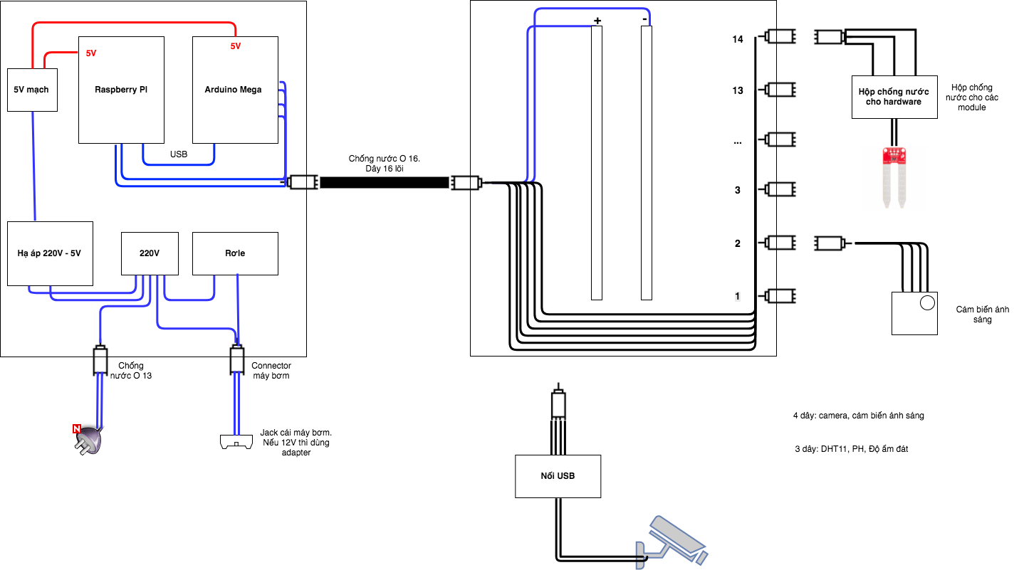

Sơ đồ mạch tổng thể

Ví trí connector 1 🡪 camera

2 🡪 cảm biến ánh sáng

3 🡪 cảm biến nhiệt độ độ ẩm

4 🡪 có thể là PH

5🡪14 cảm biến đất

Dây nối hai hộp lỏi 16

Thiết bị dùng 4 dây: camera, cảm biến ánh sáng

3 dây: cảm biến nhiệt độ độ ẩm, cảm biến PH, cảm biến đất

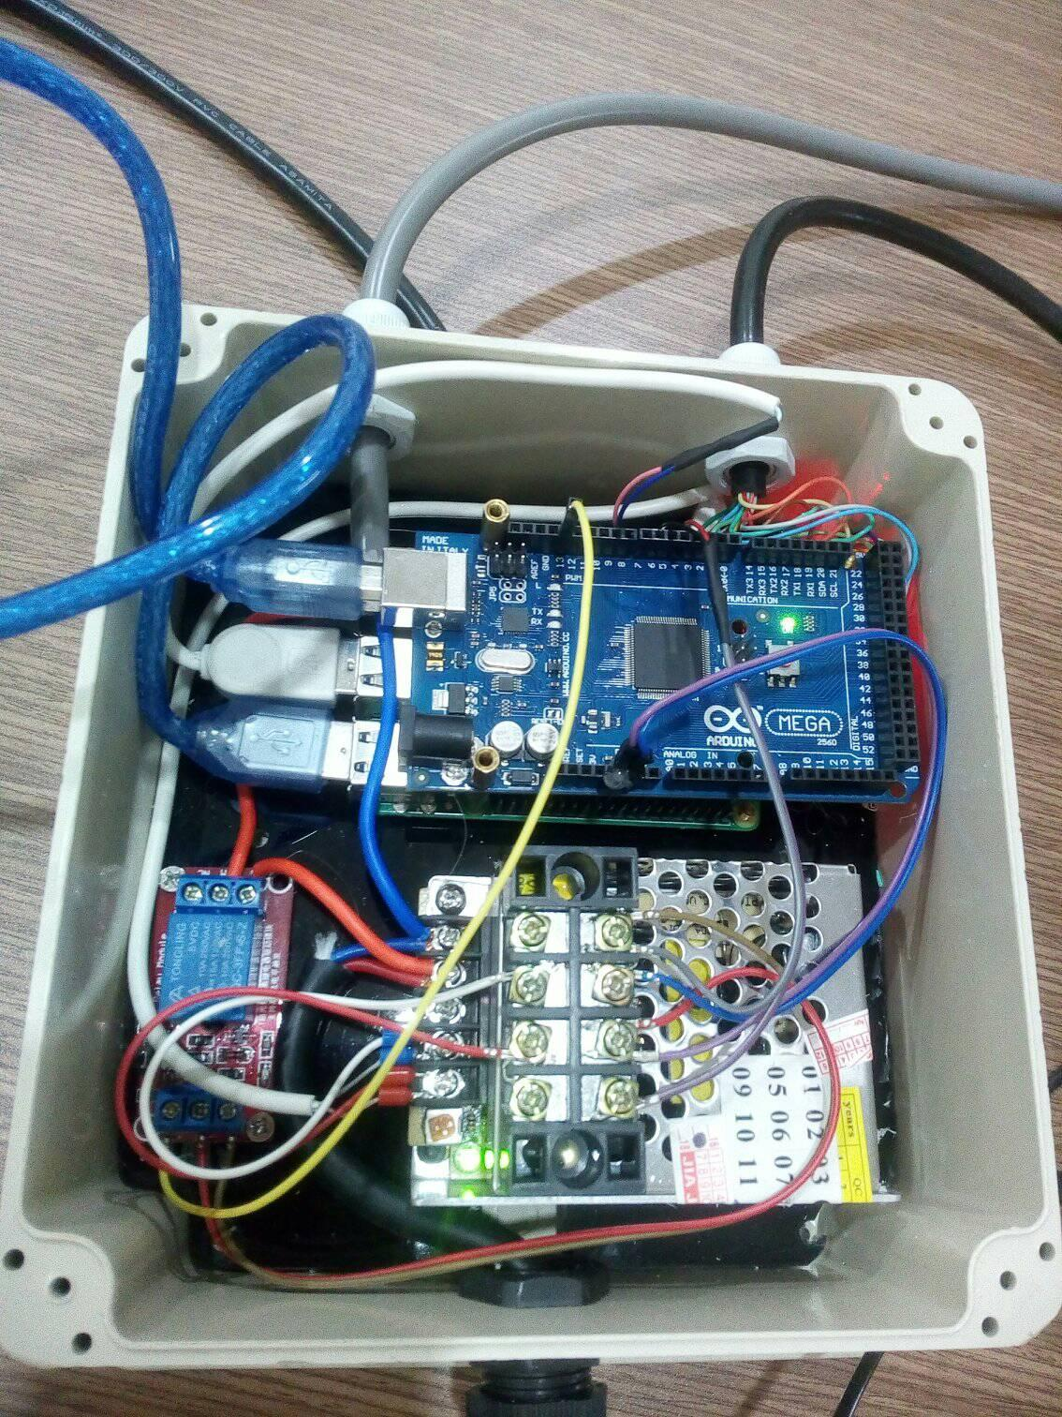

Hộp xử lý trung tâm

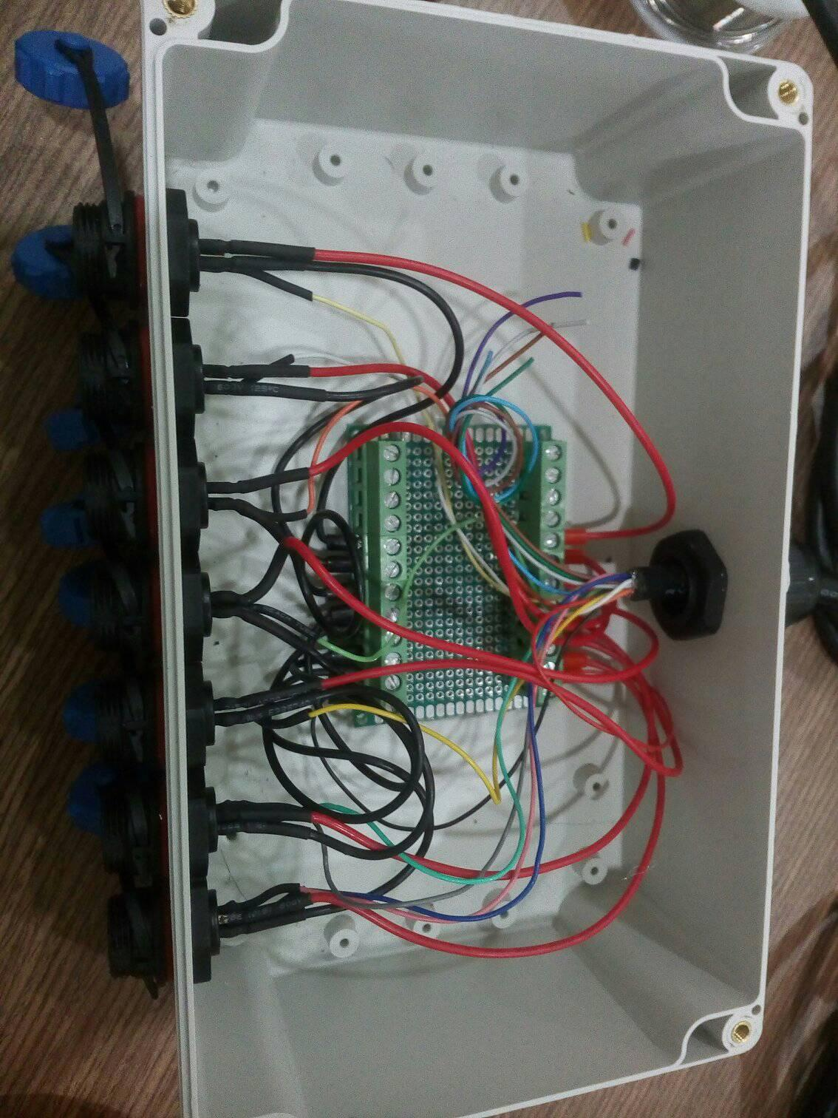

Hộp connector

Connector 1: Dây camera (hồng và xanh biển nối USB)

Connector 2: Dây cảm biến ánh sáng (xám và xanh lá)

SCL 21 dây xám

SDA 20 dây xanh lá

Connector 3: Cảm biến nhiệt độ độ ẩm (chân 22 vàng đậm)

Connector 4: cảm biến độ PH  
Connector còn lại cảm biến đất

Connector nối full 4 dây tiện lắp ghép

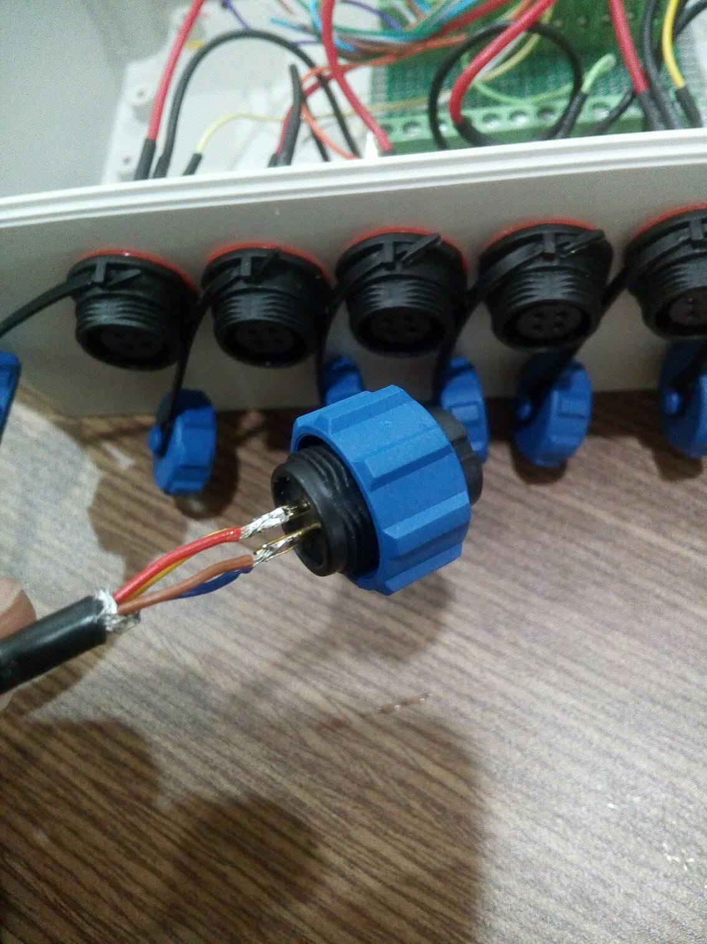

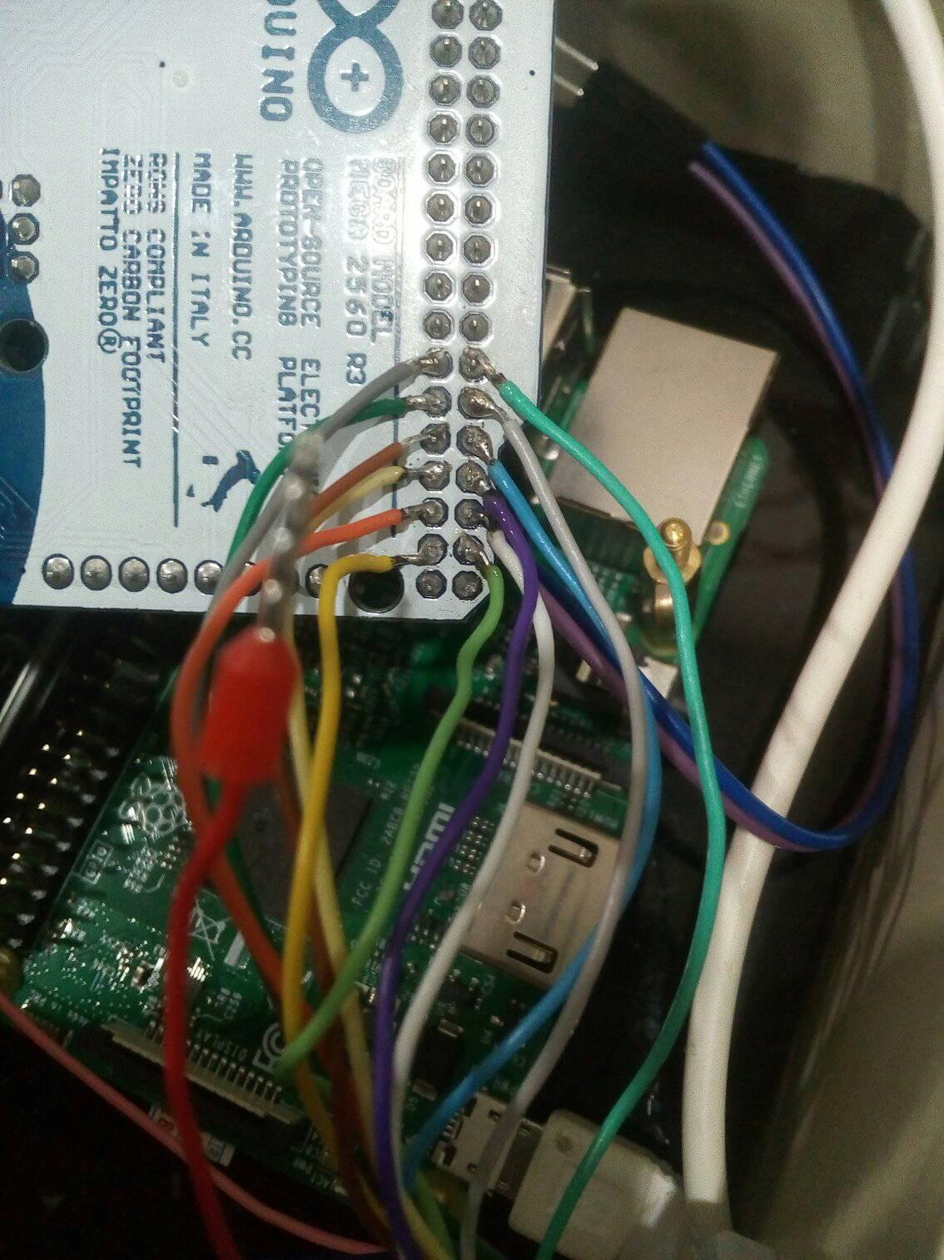

Hình nối dây này đã đổi 2 dây xanh xám qua 20 21